**INSPECCION PARA LA IMPORTACION DE PRODUCTOS DE USO VETERINARIO SIN DOCUMENTO PREVIO**

Si va a realizar una solicitud de inspección para obtener un Certificado de Inspección Sanitaria CIS sin documento previo para Insumos Veterinarios Importados que no contengan sustancias de origen animal (los cuales no requieren de Documento Zoosanitario de Importación DZI para su ingreso al país) es necesario tener en cuenta que debe localizarlo así:

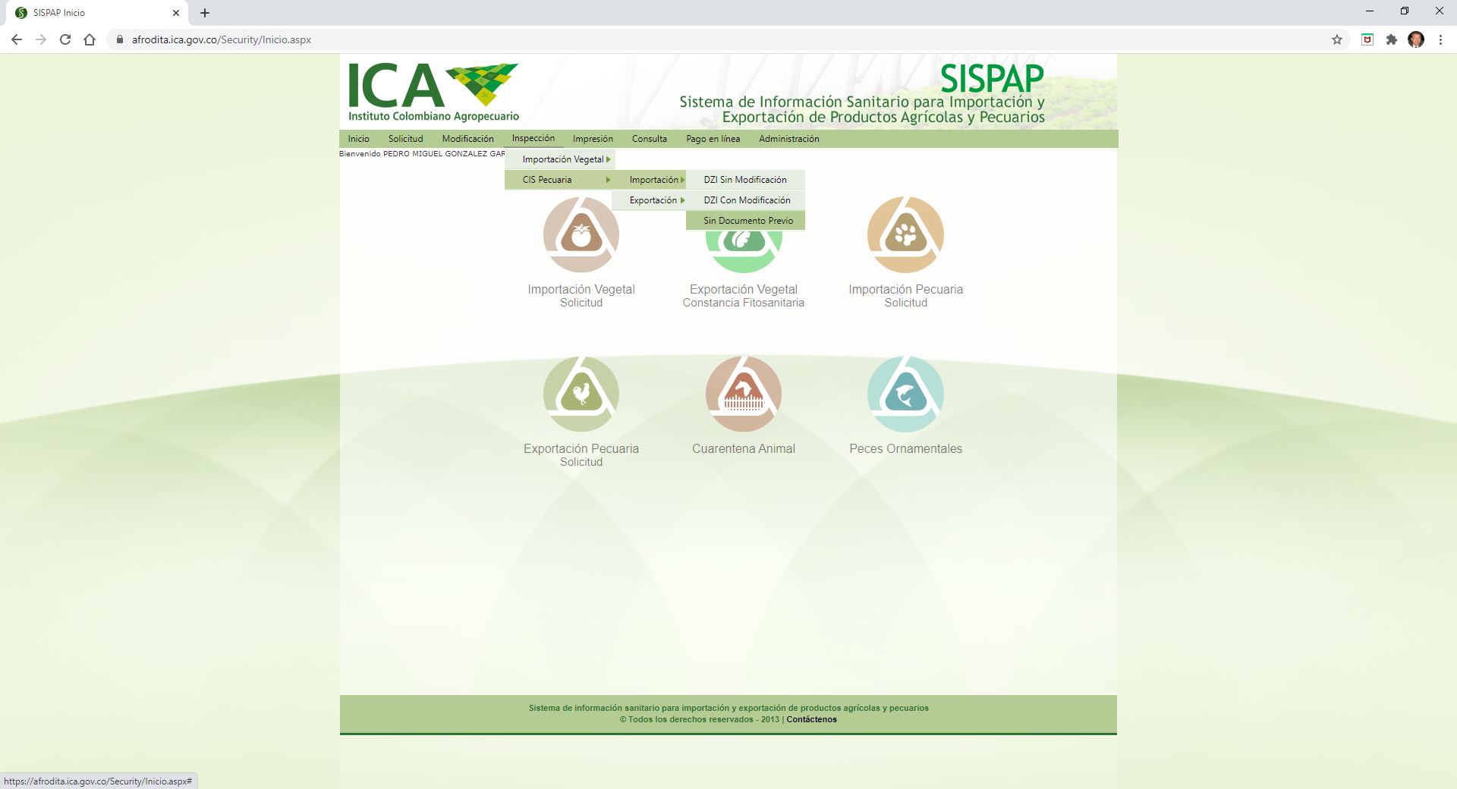

Al momento de adicionar el producto en el Sistema de Información Sanitaria para las Importaciones y Exportaciones de Productos Agrícolas y Pecuarios SISPAP deben ubicarlo en alguna de las siguientes cuatro **ESPECIES**:

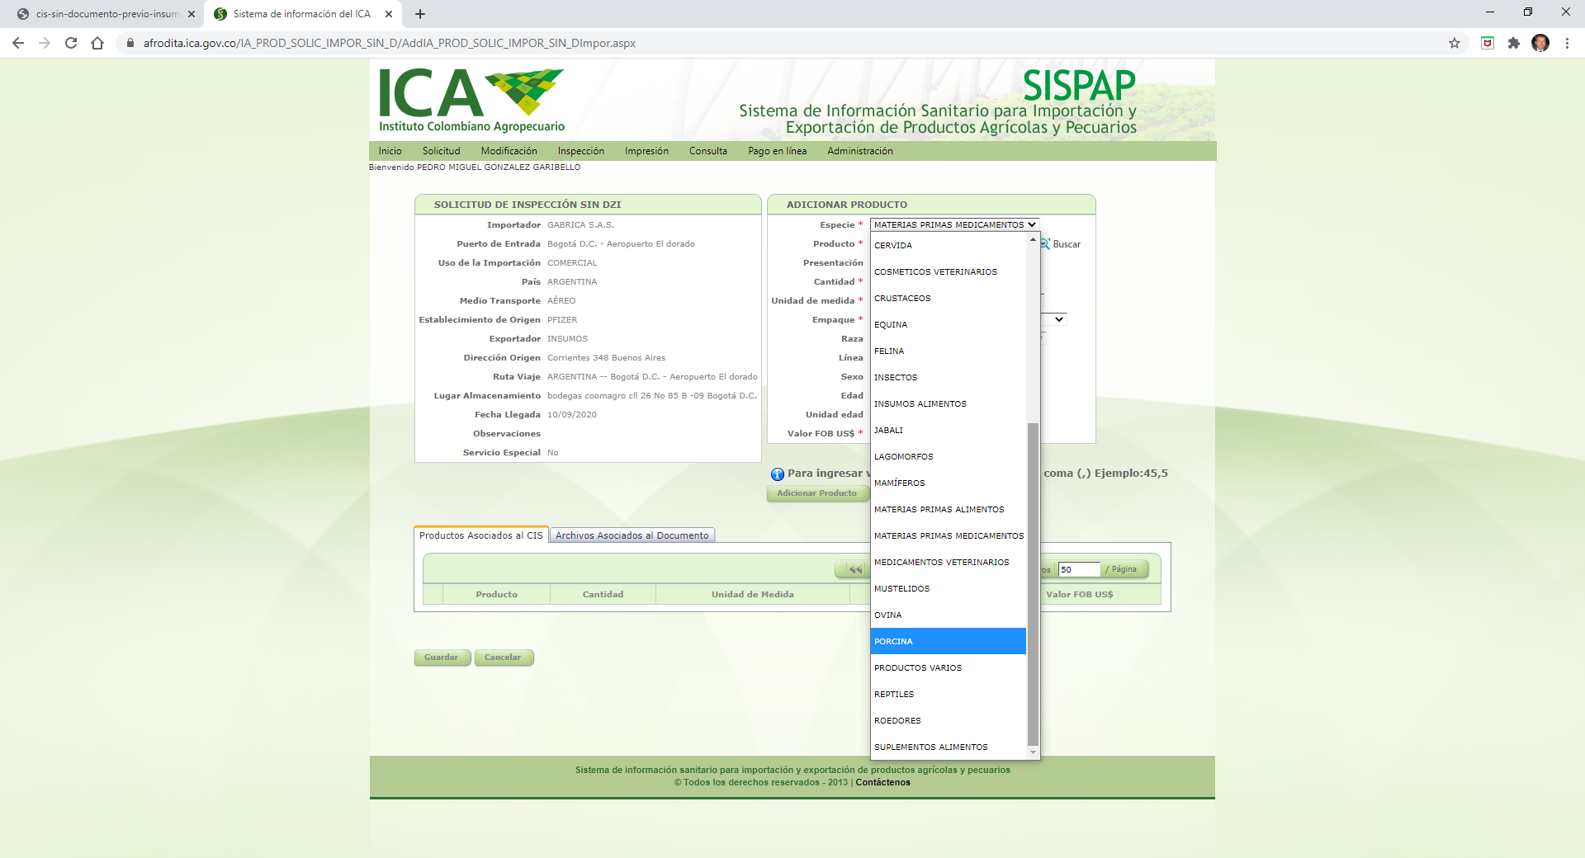

**MEDICAMENTOS VETERINARIOS** (productos con licencias de venta que contienen las letras **DB**, **MV** o **BV** listos para comercializar)

**SUPLEMENTOS ALIMENTOS** SIN MATERIAS PRIMAS DE ORIGEN ANIMAL (productos con licencias de venta que contienen las letras SL listos para comercializar incluyen los aditivos utilizados en la fabricación de alimentos balanceados para animales)

**MATERIAS PRIMAS MEDICAMENTOS** (ingredientes que se emplean para la elaboración de MEDICAMENTOS VETERINARIOS)

MATERIAS PRIMAS ALIMENTOS (ingredientes que se emplean para la elaboración de ALIMENTOS PARA ANIMALES)

En caso de que los productos de su interés no aparezcan en el SISPAP deben enviar con anticipación un mensaje [cuarentena.animal@ica.gov.co](mailto:cuarentena.animal@ica.gov.co) solicitando su inclusión para lo cual deben remitir la siguiente información (Word o Excel):

|  |  |  |  |
| --- | --- | --- | --- |
| **LICENCIA DE VENTA**  **Y NOMBRE DEL**  **PRODUCTO (Si lo**  **importan como**  **producto terminado)** | **NOMBRE DEL**  **INGREDIENTE** (si lo  importan como  materia prima) | **SUBPARTIDA**  **ARANCELARIA** (10  dígitos como aparece  en el decreto 2153  de 2016) | **USO**  **(MEDICAMENTOS ó**  **ALIMENTOS)** si lo  importan como  materia prima |
| (VB-5325) AYOMAX |  | 3004.90.30.00 | Medicamentos |
| (3395-SL) ARCILLAX |  | 2309.90.20.00 | Alimentos |
|  | Cipermetrina | 2926.90.50.00 | Medicamentos |
|  | Butirato de sodio | 2915.60.11.00 | Alimentos |

Es de anotar que en un CIS solo se pueden incluir productos que pertenezcan a una misma especie.